**1) Познакомиться с программой и написать отчёт по результатам знакомства (см. лекцию 2 и задания к ней).**

**Цели пользователей:**

Модуль предназначен для хранения созданных пользователем сеансов сравнения директорий и файлов.

После создания сеанса сравнения данных пользователь может сохранить результаты сравнения с заданным по умолчанию или измененным именем при помощи функции в GUI.

В дальнейшем при работе с программой, пользователь может управлять сохраненными сеансами в GUI - открывать для работы, изменять, сохранять повторно и удалять.

Данный функционал позволяет пользователю экономить время при работе с сеансами сравнения, не выбирая заново директории файловой системы, с которыми он уже ранее работал, а открывая сохраненный сеанс.

**Логическая структура:**

* Ключевая функция модуля "Менеджер приложений" программы SmartSyncronize:
* Сохранение сессии сравнения директорий и файлов (Save as new profile) и дальнейшая возможность работы с сохраненными сессиями (открытие).

**Сценарий использования ключевой функции:**

Аббревиатура: пользователь = П. Система = С.

П.инициирует выбор данных - С.предлагает выбрать данные

П.выбирает данные - С.предлагает инициировать сеанс СД

П.инициирует создание сеанса СД - С.открывает сеанс СД

П.инициирует сохранение сеанса - С.помогает сохранить сеанс

П.сохраняет сеанс - С.сохраняет сеанс в М.П.

**Другие функции:**

* Open profile
* Rename
* Edit directories
* Delete
* Close profile

**Физическая структура:**

* схема развертывания представлена на рисунке 1

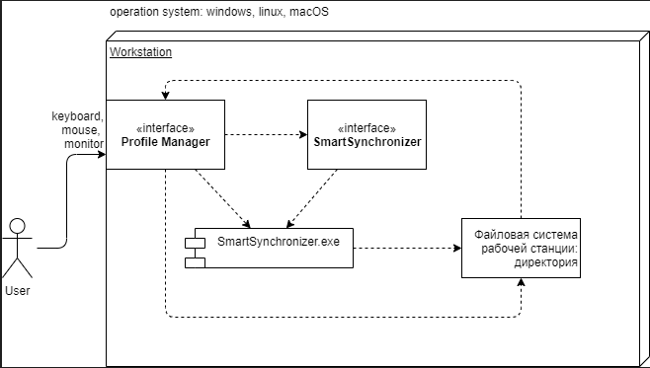

Рисунок 1

* Программа предоставляет графический интерфейс пользователю. Ввод данных и управление элементами интерфейса предоставляется при помощи клавиатуры и мыши,
* вывод данных осуществляется через экран.
* Входы: графический интерфейс, файловая система ОС, общая память, сессия сравнения директорий
* Выходы: графический интерфейс, файловая система ОС, общая память, профиль

**2) Описать диаграмму сущностей и связей, в которую включить те объекты и связи, которые связаны с тестируемой функциональностью -- менеджером профилей.** Диаграмма представлена на рисунке2

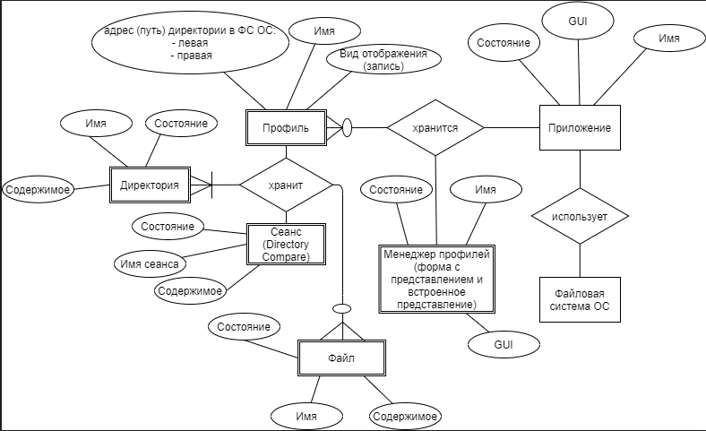

Рисунок 2

**Действия и функции объектов и связей:**

**Объект:** приложение **Passed**

* Действие объекта: запустить, остановить
* Действие связей: создание автоматическое, удаление автоматическое, изменение
* Функции: start, exit

**Объект:** менеждер профилей **Passed**

* Действие объекта: изменить, открыть
* Действие связи: создание автоматическое, изменение
* Функции: open, close

**Объект:** профиль **Passed**

* Действие объекта: создать, изменить, удалить, открыть
* Действие связи: создание, изменение, удаление
* Функции: Rename, Edit directories, Delete

**Объект:** сеанс (Directory Compare) **Passed**

* Действие объекта: создать (Compare), Save as new profile
* Действие связей: автоматическое создание, удаление

**Объект:** файл директории, директория **Passed**

* Действие объекта: создать, изменить, удалить
* Действие связи: автоматическое создание, изменение, удаление

**3) Описать модели, на основании которых предполагается строить тесты для менеджера профилей, построить и выполнить тесты. Объяснить, почему использованы именно такие модели и такие техники тест-дизайна.**

**Модель поведения пользователя:**

1. **Диаграмма переходов и состояний**, описана в файле state_transition_diagram.pdf

В результате исследования поведения модуля «Менеждер профайлов» было выявлено, что при выполнении действий, направленных на выполнение ключевой функции (сохранение профилей сеансов и их восстановление), поведение программы обусловлено различными состояниями и переходами.

В связи с этим было принято решение построения диаграммы состояний и переходов.

Данная модель имеет наиболее оптимальную структуру и экономнее по трудозатратам, нежели, например, если бы это была модель сценариев использования и построение цепочек на их основе, где есть множество альтернативных сценариев, несколько основных с выполнением разных предусловий. Благодаря описанию всех возможных переходов и состояний, мы можем покрыть тестами все функции и проверить, верно ли по ним происходит переход к состояниям, таким образом, покроется большая часть функционала (полная цепочка действий).

1. **Сценарий для проверки изменения профиля в файловой системе после сохранения и открытия профиля:**

**Основной сценарий (создание профиля) A1: Passed**

Аббревиатура: пользователь = П. Система = С, М.П = менеджер профайлов, СД - сравнение данных, Ф.С = файловая система

Предусловие: М.П пустой.

* П.запускает приложение - С.открыта, радиокнопка Open Profile недоступна
* П.инициирует выбор данных - С.предлагает выбрать данные
* П.выбирает данные - С.предлагает инициировать сеанс СД
* П.инициирует создание сеанса СД - С.открывает сеанс СД
* П.инициирует сохранение сеанса - С.помогает сохранить сеанс
* П.сохраняет сеанс - С.сохраняет сеанс в М.П.

========================================================

**Альтернативный вариант A1-1: Passed**

* Предусловие: М.П не пустой (профилей >0)
* П.меняет данные в ФС (см. комбинации).
* П.запускает приложение - С.открыта, радиокнопка Open Profile доступна
* П.инициирует выбор профиля - С.предлагает выбрать профиль
* П.выбирает профиль и инициирует его открытие - С.открывает профиль
* П.инициирует закрытие профиля – С.закрывает профиль

**Модель поведения программы**

Разбиение на классы эквивалентности, анализ границ, методы комбинирования значений параметров

Аббревиатура: М.П = менеджер профилей

1. **Тип действия Compare**

Предусловие: успешно выполненное действие Compare образует сессию.

* file - для этого типа действия М.П не существует. Проверить на истинность.
* Directories:

негативные значения: сессии (Compare directories) не существует. Диапазон: 0

позитивные значения: сессия (Compare directories) существует.

**Диапазон:** [1, +бесконечность).

Произвольный выбор границ из диапазона: [1, n], где n зависит от количества выполненных тестов на сохранение сессий, то есть n = количеству сохраненных профилей.

Результат: **passed**

1. **Директория: passed**
   1. **Уровень вложенности**

Негативные значения: директории не существует, директория удалена после создания профиля.

Позитивные значения: директория существует

Диапазон:

* Позитивные значения: [1, n], где n - произвольная граница.
* Негативные значения: 0

В данном случае наша цель - проверить конфигурацию сессии после сохранения профиля, что структура сессии (количество, имена папок) не изменилась в результате создания профиля, поэтому можно взять минимальное и максимальное значения [1, 3].

* 1. **Имя директорий (количество символов): Passed**

Позитивные значения:

* [1, 185] (185 - максимальное значение имени папки в NTFS на моей станции.
* Язык – кириллица, english **Passed**

Негативные значения: (185, +бесконечность), 0 - особая точка. **Passed**

Функции: Edit directories, Save as new Profile

* 1. **Пути left и right path (функция Edit Directories) Passed**

Позитивные значения:

* left != right **Passed**
* left/right корректные (существуют): **Passed**
* Длина пути: диапазон: [1, 20]. Для проверки более длинных путей папок нужны автотесты.

Комбинации: **Passed**

1. Left заполнен (директория корректная), Right заполнен (директория корректная)
2. Длина пути: left[1], right[20]
3. Длина пути: left[20], right[1]
4. Длина пути: left[20], right[20]

Негативные значения:

* left (директория корректная) = right(директория корректная) **Passed**
* left/right is not valid: **Passed**

Комбинации: **Passed**

1. Left пусто, Right пусто
2. Left заполнен (директория корректная), Right пусто
3. Left пусто, Right (директория корректная)
4. Left введен некорректный формат (произвольный текст/числа, текст + числа, вставлено из буфера обмена число 39999), Right (директория корректная)
5. Left (директория корректная), Right введен некорректный формат (произвольный текст/числа, текст + числа, вставлено из буфера обмена число 39999). Пояснение: число 39999 максимально возможное для вставки в текстовое поле в форме Edit
6. **Файлы: Passed**

В данном случае файлы нас не интересуют, но важно проверить конфигурацию сессии после сохранения и открытия, если в ФС были созданы/изменены/удалены файлы

Диапазон:

Позитивные значения: **Passed**

1. по одному файлу в каждой папке с одинаковым именем и произвольным содержимым
2. 2 произвольных файла в левой папке, 3 - в правой

Негативные значения: удалить файл после сохранения сессии в профиль (для проверки корректного отображения конфигурации профиля) – использовать сценарии использования А1, А1-1. **Passed**

**Модели поведения программы:**

1) Деревья решений (Open Profile) - см. рисунок 3

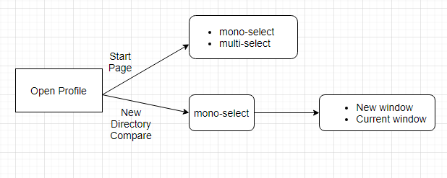

Рисунок 3

Данная техника позволит проверить **отдельно** функцию открытия профайлов разными способами.

2) Анализ границ (выше). Для проверки ввода имен профилей.

3) Построение случайных комбинаций параметров (выше). Для проверки корректности работы функции Edit directories.

**Модели ошибок разработчика.**

1. Добавление элементов случайности во время выполнения тестов;
2. Построение случайных комбинаций параметров.
3. Анализ границ

**Модели ошибок тестировщика.**

1. Анализ границ
2. Построение случайных комбинаций параметров.
3. Несколько разных представителей в классе эквивалентности (несколько профилей в М.П, в представлении М.П). Необходимо для проверки множественного удаления, открытия, отображения, выбора профилей. Произвольное количество 20 профилей. Для большего количества нужны автотесты.

**4) Выявить и перечислить возможные источники оракулов -- на основании чего можно понять, правильно работает менеджер профилей или неправильно.**

**Ожидание пользователя:** в М.П. можно сохранять одинаковые имена профилей. Пользователь может запутаться в профилях, если будут дубли. Это некорректно.

**Продукт сам по себе (+ ожидание пользователя):** если создать новый сеанс или открыть сохраненный в М.П профиль, вызвать Save as new profile и изменить имя на другое, то при сохранении в шапке формы имя поменяется. Но, если переименовать уже существующий профиль через форму “Profile manager”, то имя изменится только в представлении М.П, а в заголовке в шапке оно не поменяется автоматически. Чтобы имя изменилось, нужно либо переоткрыть этот профиль, либо нажать Recompare.

Так же есть похожая проблема с изменением директорий в форме Profile manager: если изменить директорию(и) открытого текущего профиля, то пути не меняются ни автоматически при сохранении изменений, ни при вызове Recompare. Проблема решается только выходом их текущего профиля и его переоткрытием. Почему в одном случае сеанс перекомпонуется, а в другом нет? Не корректно.

**Предназначение (обещание + ожидание пользователя + наличие конкурирующих продуктов):** программа выполняет сохранение профилей, а так же их открытие, то есть восстановление, поэтому ключевая функция работает, как это требует постановка задачи. Эта функция довольно популярная, ее цели оправданы в деловых, учебных целях, домашних и прочих целях. Так же есть конкурирующие продукты.

**5) Написать отчёт о результатах тестирования, описать выполненные тесты (кратко, со ссылкой на ранее описанные модели), описать найденные баги, предоставить "доказательство полноты" тестирования и объяснение "неполноты" (то есть объяснение того, почему другие тесты не выполнялись).**

**Выполнены тесты:**

* диаграммы переходов и состояний;
* дерево решений;
* сценарий использования A1, A1-1;
* диаграммы сущность-связь.

**Баг 1:**

**Описание:** не меняется имя в заголовке сессии (в шапке)

**Обоснование:**

Если создать новый сеанс или открыть сохраненный в М.П профиль, вызвать Save as new profile и изменить имя на другое, то при сохранении в шапке формы имя поменяется. Но, если переименовать уже существующий профиль через форму “Profile manager”, то имя изменится только в представлении М.П, а в заголовке в шапке оно не поменяется автоматически. Чтобы имя изменилось, нужно либо переоткрыть этот профиль, либо нажать Recompare. Не единая работа системы.

**Воспроизведение:**

1. Открыть существующий в М.П профиль
2. Выбрать в File – Profile manager
3. Выделить в представлении запись текущего открытого профиля
4. Переименовать через Rename

Результат: имя переименовано только в представлении М.П, в шапке оно не поменялось автоматически (см. рисунок 4)

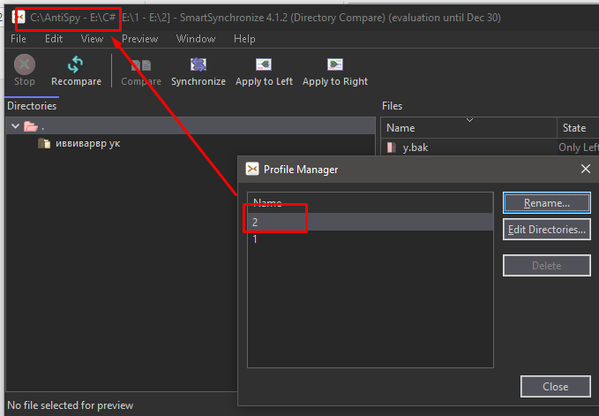

Рисунок 4

**Баг 2:**

**Описание:** не срабатывает функция Recompare после изменения директорий в текущем открытом профиле.

**Обоснование:** если открыт профиль и в файловой системе изменить объект или добавить, например, файл, то при нажатии Recompare содержимое сеанса изменится корректно. Или, если изменить директории профиля с начальной страницы, то после открытия профиля видно, что изменений путей сработало корректно. Вероятно, что Recompare так же должна среагировать на изменение настроек профиля. Но это не точно, спецификация отсутствует.

**Воспроизведение:**

1. Открыть ранее сохраненный профиль из М.П
2. Перейти в Profile manager, выбрать текущий открытый профиль и изменить обе или одну любую директории(ю) с другим содержимым – рисунок 5

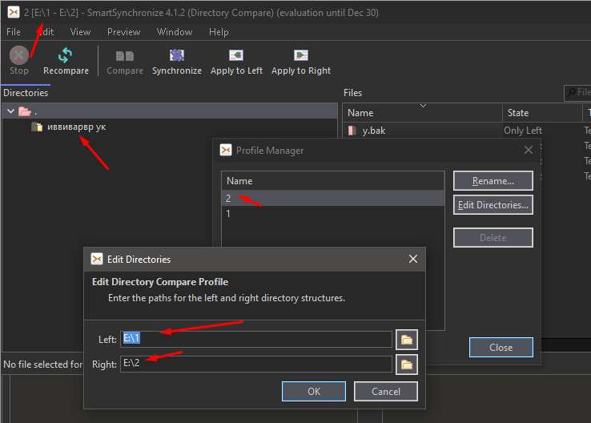

Рисунок 5

1. Закрыть Profile manager и нажать Recompare
2. Заново переоткрыть этот профиль любым способом

Результат на шаге 3: Recompare не сработал, содержимое сеанса не поменялось (рисунок 6), это ошибка.

Результат на шаге 4: Compare сработал корректно, пути и содержимое поменялись.

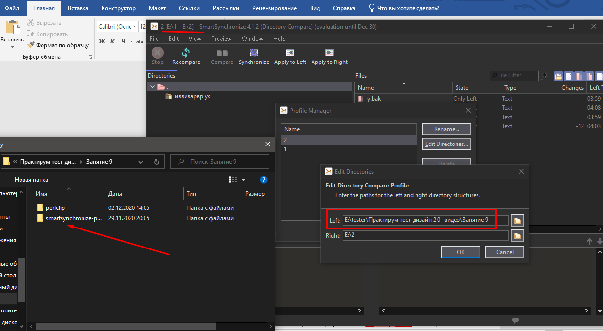

Рисунок 6

Если изменить директорию(и) открытого текущего профиля, то пути не меняются ни автоматически при сохранении изменений, ни при вызове Recompare. Проблема решается только выходом их текущего профиля и его переоткрытием. Почему в одном случае сеанс перекомпонуется, а в другом нет? Не корректно.

**Доказательство полноты:**

Указанных тестов достаточно для достижения цели – сохранение профиля сеанса и восстановление. Диаграмма переходов и состояний описывает полностью все возможные состояния и переходы, при выполнении тестов всех состояний и переходов, мы покроем множество связанных между собой функций.

Так же выполненные тесты, такие, как дерево решений, сценарии использования покрывают дополнительные функции, которые потенциально может использовать пользователь разными способами.

Классы эквивалентности: например, чтобы проверить функцию редактирования директории, нам нужно в идеале проверить максимально возможный путь папки, но это возможно при использовании автотестов, поэтому мы берем максимально возможную, исходя из нашего ресурса, например, длина пути максимальная = 20, а минимальная 1, наша задача проверить – как правильно сохранился путь и как он отображается в GUI.

**Доказательство неполноты:**

Наша задача – сделать проверку отдельной функциональности – работу менеждера профилей, она является лишь частью программы SmartSynchronize, у которой в свою очередь есть мужество других функций. В данном случае тесты на смежные функциональности программы SmartSynchronize не проводились, такие как – проверка работы функции сравнения содержимого файлов. В нашем случае мы можем лишь косвенно убедиться, что проверяемая нами функция сохранения/открытия сеансов в профиль не затронула другой функционал программы и в детали работы других функций мы не вникаем.